成员 8 · 需求分析贡献与复核报告
学术成果分享平台｜B 组数据库、检索与后端｜第 7～8 周｜2026-10-26｜版本 1.0，供联合评审与统一汇编。
本报告完成成员 8 的核心业务类图、关键用例交互分析、前后端衔接答复和跨成员材料复核。它是全组唯一正式分析文档的章节供稿与复核支撑，不另立 B 组正式课程报告。
交付内容 | 本包结果
业务对象与关系 | 科研实体、门户认领两张类图；属性、职责、多重性及不变量说明。
关键用例交互 | 检索、认领提交、审核、授权维护、同版本统计五张时序图；正常、失败、冲突及恢复分析。
前端交接 | 逐项回应成员9交接给后端的10个问题编号；区分已有规则、分析建议和待联合批准事项。
复核材料 | 核对成员3、6、9及统一SRS；给出差异、影响、处理建议和责任人。
可汇编附件 | Word、PDF、PPT供稿、图源/预览、追踪表、来源索引及检查记录。
依据：分工方案 §5.3；任务书正文第4页；b包统一SRS；成员8四份SPEC及26个验收场景；a包成员3于10月25日编制的分析稿；b包成员6、9分析材料。来源固定为用户提供的四个ZIP快照，未读取远端最新状态。
完成口径：本轮完成书面分析和实际文件检查，不代替成员8本人签字、成员3交叉审阅、成员1/6公共批准、CodeArts原生建模或课程评审。前期真实访谈的缺口仍按原交接记录保留。

1 业务边界与对象职责
分析回答“哪些对象承担业务事实、谁有资格改变状态、结果如何一致”，不在本阶段决定数据库表、ES映射、认证框架或部署服务。图中的英文别名与属性只是分析标识，不发布公共接口字段。
对象 | 语义属性与方法职责 | 关键约束
Scholar 学者 | 规范标识、姓名与别名；提供公开档案。 | 姓名不唯一；可没有账号、门户或已确认成果。
Achievement 成果 | 规范标识、类型、题名、年份、可见性和版本；提供公开投影。 | 论文/专利/项目/获奖四类；未知年份不补当前年。
Participation 参与关系 | 参与角色、顺序、依据；关联一个学者与一个成果。 | 不把项目参与者统称论文作者；来源不足保持未知。
Institution / WorkInstitution | 机构身份与成果发生时机构依据；解释归属。 | 机构按ID归一；不能由学者现任机构倒推历史成果机构。
Field / SourceRecord | 领域分类体系；来源键、版本和依据；追溯规范映射。 | 多领域可交叉；来源记录数不等于成果数。
ScholarPortal / DisplayLink | 门户公开配置、四类展示及个人选择。 | 隐藏个人展示不删除公共成果或改变合作统计。
四类成果采用类型判别表达共同业务职责；类型专属属性在后续细化。继承、组合或独立存储由设计阶段评估，不能仅凭本图推导四张表。
WorkInstitution、Participation、PortalDisplayLink 为分析关联对象，不是已批准新增实体。任职时间、角色、顺序等只有在来源可证实时填写；保留未知与不适用的区别。

图 1 科研实体与展示关系
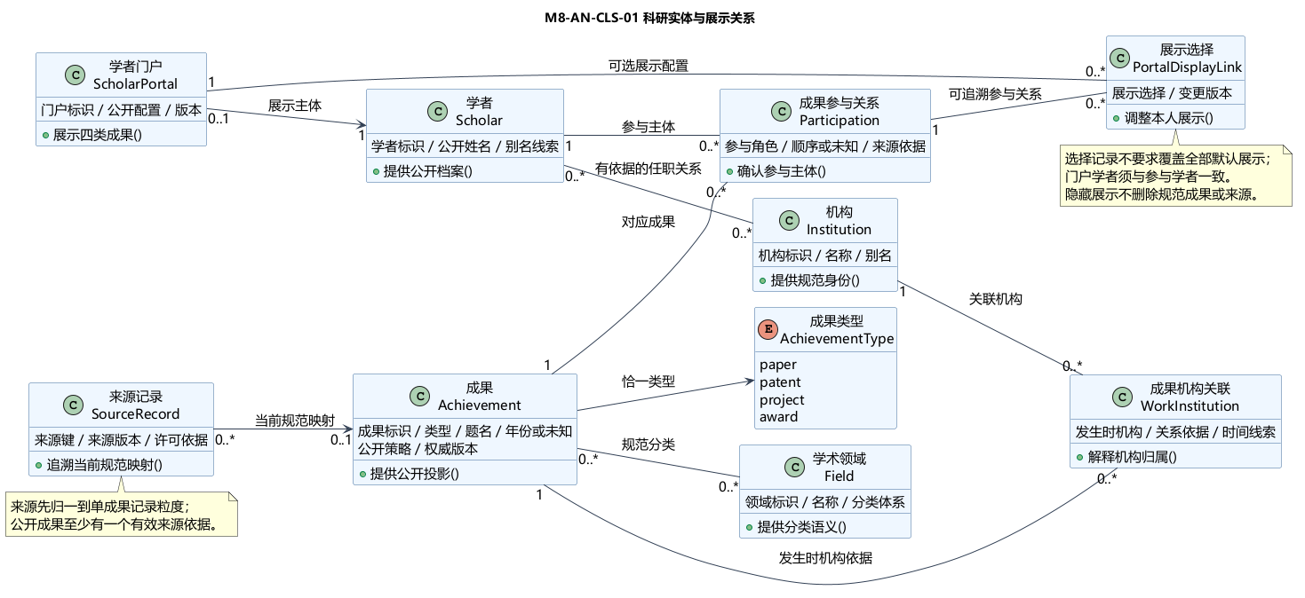
类与方法表示分析职责；类型判别不决定继承、数据库表或字段。学者、机构、领域按规范标识区分，展示选择不拥有全局成果。

2 关系、多重性与公开范围
关系 | 本包分析表达 | 理由与限制
学者—参与关系—成果 | 每个参与关系各连一个学者、一个成果；两端可有0..*关系。 | 0允许来源尚未确认作者，不等于已证实无人参与。
成果—机构 / 领域 | 多对多；机构通过有依据的关联表达。 | 机构内按成果去重；跨机构/领域合计可能超过总成果。
来源—规范成果 | 每条单成果来源记录当前映射0..1成果；成果可对应多来源。 | 未映射、隔离来源不计公开成果；可公开成果至少一项有效来源依据。
学者—门户 | 当前候选为学者0..1门户，门户恰连一个学者。 | 沿用成员6结构；一学者多门户与即时生成策略须共同确认。
门户—展示选择—参与关系 | 门户与参与关系各可有多条选择；每条选择连接各一个。 | 同一门户/参与关系同时至多一个当前有效选择；两端学者必须相同。默认展示可派生，不要求全部落库。
• 可见性不变量 V1：公开结果、total和统计全集都受当前权威策略约束；撤下记录不能因旧索引继续暴露。
• 计数不变量 V2：一个规范成果ID只计一次，来源增加、参与人增加和展示选择变化不增加成果总量。
• 数据边界 V3：私有证明、账号凭据及私有联系方式不进入公开门户、检索投影、统计或审计正文。
• 版本不变量 V4：同一响应的数据范围、结果、计数和口径对应同一可核验版本；失败和真实空结果分开。
来源记录到规范成果的0..1关系以“来源已拆分为单成果记录”为前提；复合原始载荷拆分和历史观察由成员2/7确认。本包不将来源历史覆盖成一条最新记录。

3 认领模型与状态授权不变量
对象 | 职责 | 关系与约束
Account | 当前会话主体与操作资格。 | 账号≠学者；管理员是资格，不强制账号继承层级。
ClaimRequest | 申请人、目标、状态、版本、前序引用。 | 同账号同门户最多一条PENDING；不同账号可申请同一空闲门户。
EvidenceReference | 私有材料归属及有效引用。 | 提交时至少一个本人可用引用；材料格式、大小与保留期尚未批准。
ReviewDecision | 有效业务决定、理由及版本依据。 | 每申请最多一次有效决定；审核人不能是申请人。
PortalGrant | 维护权限与有效性、授权来源。 | 同门户同时最多一个有效授权；历史多条不表示允许多人代管。
AuditRecord | 操作者、对象、动作、结果、版本和时间。 | 成功创建/审核/维护有可追溯轨迹；失败尝试不冒充有效决定。
业务状态 | 维护权 | 允许的后续
PENDING 待审 | 不授予维护权。 | 有资格管理员通过或有理由驳回；冲突不擅自生成新终态。
APPROVED 已通过 | 通过时创建相应授权。 | 同申请为终态；幂等重放返回原结果，不能再次改判。
REJECTED 已驳回 | 不新增授权。 | 补充后创建新申请ID并关联历史，旧申请仍REJECTED。
不变量 C1：审核决定、申请终态、通过时授权、幂等结果和最小审计共同成功或共同失败。C2：一申请最多一次有效决定；一门户同时最多一有效授权。C3：复核权限、版本和占用须在提交边界成立，前端预检查不能替代。
“需补充材料”“已撤回”仍为候选扩展，不加入本包三态枚举。加载、超时、上传失败是前端状态，也不是申请业务状态。

图 2 门户认领、决定与授权
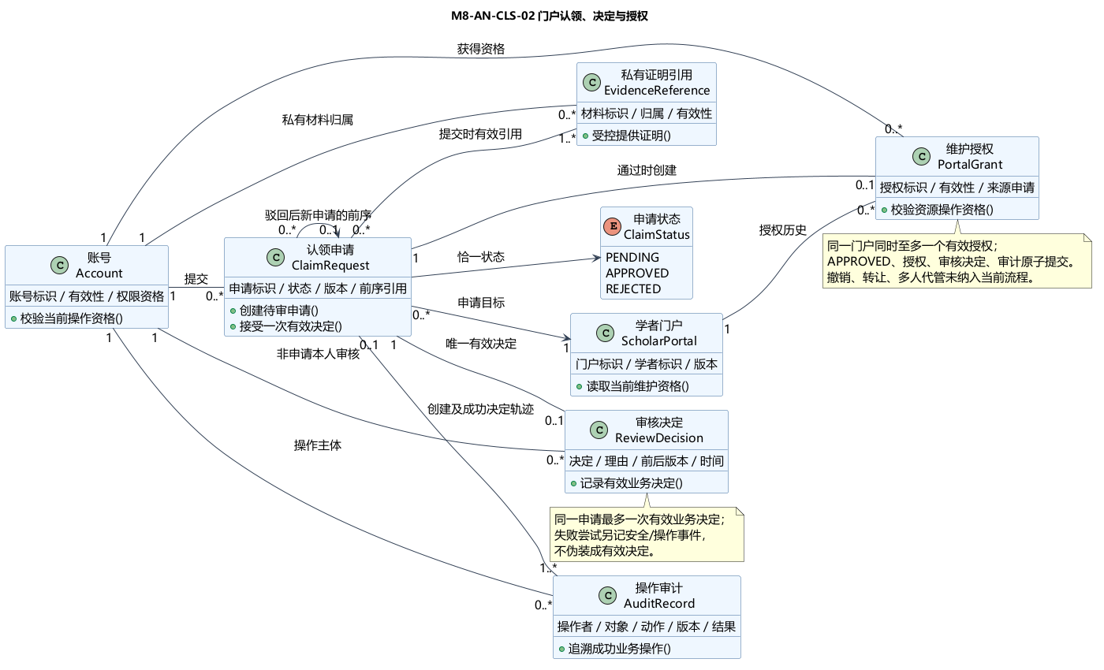
账号不是学者。PENDING 不产生维护权。APPROVED/REJECTED 为单个申请终态，驳回后补充材料另建新申请。

4 检索处理与分页一致性
用例UC08-01；对应M8-SEARCH-01/02、M8-NFR-03/04；验收AC08-01～06、20。输入是已提交条件、排序、分页及可选版本；输出为公开结果、合法全集total、版本与更新时间。姓名检索保持同名实体各自ID。
阶段 | 分析职责及异常
输入校验 | 关键词做NFKC、去首尾及合并空白、拉丁不区分大小写；参数与排序白名单、起止年和页码校验；非法输入返回可定位错误。
候选范围 | 先取得可核验公开范围与版本，再对规范记录过滤；不同维度AND、同维度OR；时间过滤排除未知年份。
排序分页 | 完全相等题名优先，其后不同token命中题名×5+关键词×3+摘要×1；同分年份降序、空年末尾、ID字典序。先过滤再排序最后分页。
合法总数 | total须来自完整合法集合；不能查出一页后删掉私有项却保留原total。权限无法核验时明确失败。
结果反馈 | 真实空集返回total=0；越界页items为空但total不变；依赖失败不当空集；同一固定版本内分页不重不漏。
更新与恢复 | 公开策略变化或旧版本不可复现时，反馈版本失效并保留已提交条件，重新从首屏查询；跨版本协议待设计。
规则走查：原合成夹具q=graph应返回W01、W02、W03，total=3；尽管加权分W02=8大于W01=5，完全相等优先使W01第一。W05非公开排除，W04不匹配。该手算用于模型解释，不能证明后端检索或规模达标。
与页面衔接：成员9在请求处提供已生效条件，响应处接收成功空集/错误/版本变化。即时筛选或显式应用均不得让旧响应覆盖新条件；筛选触发方式由成员1/6与4/9确定。

图 3 检索请求处理
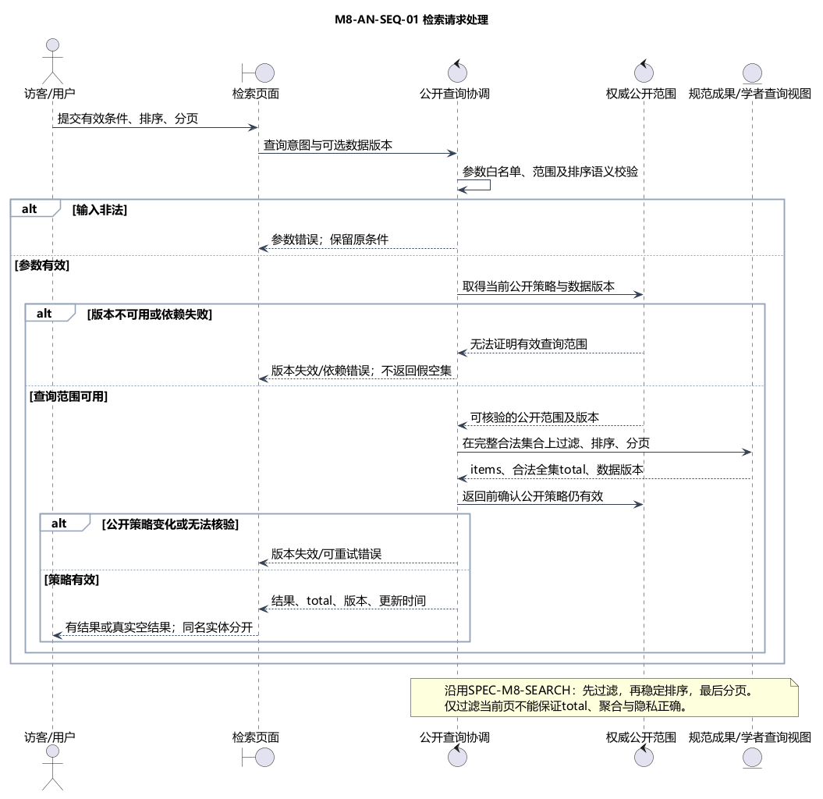
关键词规范化、加权分与完全相等优先级沿用已有 SPEC；不在分析阶段暗换 BM25。旧响应覆盖保护由页面负责。

5 提交、审核与不确定结果恢复
环节 | 正常路径 | 失败/冲突与恢复
提交前置 | 有效会话；本人有效材料；目标存在且未占用。 | 申请人取自服务端会话；他人材料、伪造身份和不合法输入拒绝。
幂等与创建 | 同主体同操作同键同参数返回保存结果；新请求原子写PENDING及审计。 | 同键参数不同冲突；幂等结果与申请不能一成一败；重放仍验证当前读取资格。
审核前置 | 有审核职责、非本人；理由、预期版本有效。 | 会话/角色失效、自审、旧版本、已终态新操作拒绝；不改变已有权威结果。
审核通过 | 再次核验材料、PENDING、版本与门户空闲；决定、授权及审计原子提交。 | 两申请争门户只一个授权；落败请求不自动驳回。并发同申请时不覆盖已提交终态。
审核驳回 | 写REJECTED及理由、决定和审计，不授权。 | 理由缺失拒绝；补充重提创建新ID，原申请历史不回退。
返回与通知 | 返回权威保存状态；通知在成功提交后执行。 | 回包丢失时同键重试或授权查询恢复；通知失败不回滚决定。可靠通知恢复留待架构设计。
用例映射：提交UC08-03、审核UC08-04，关联AC08-07～13、21、25。图采用分析控制对象表达协调职责；没有确定事务数据库、JWT、队列或公共URL。
原子失败的范围是“本次操作没有部分写入”，不代表把全局状态重置为PENDING。另一个请求已成功时应读取其权威终态。管理员仅能在职责范围访问证明；未知目标与无权目标采用不泄露存在性的读取反馈。

图 4 提交认领与结果恢复
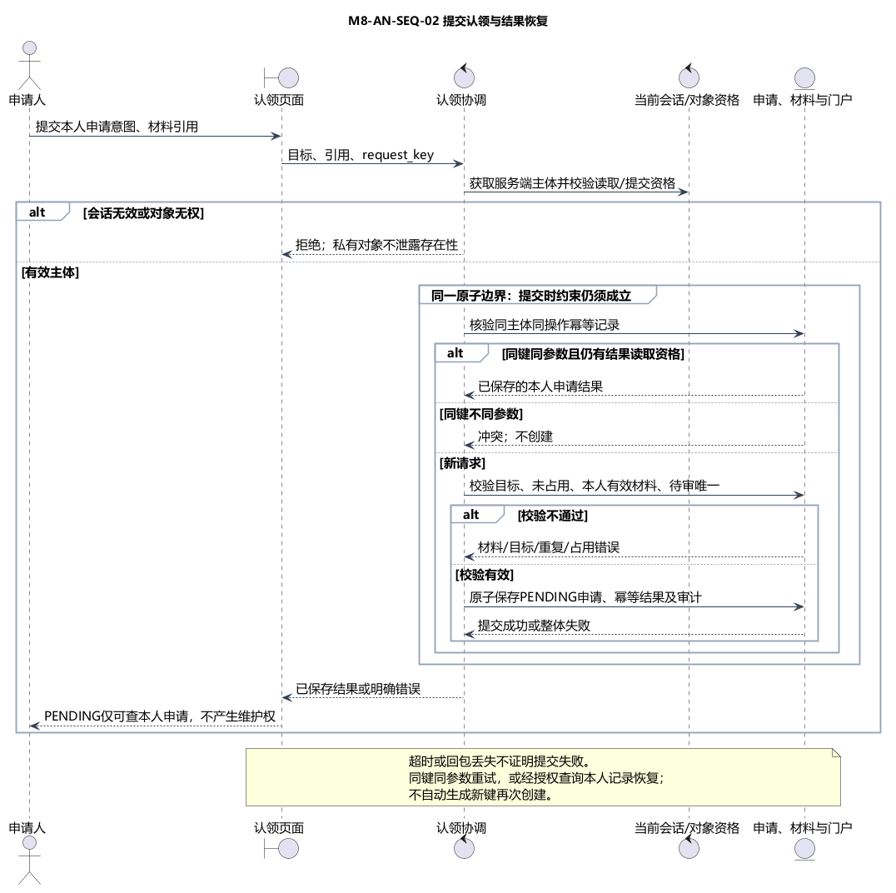
幂等重放仍核验当前身份和对象读取资格；无效输入不创建申请，私有材料不进入公开门户。

图 5 管理员认领审核
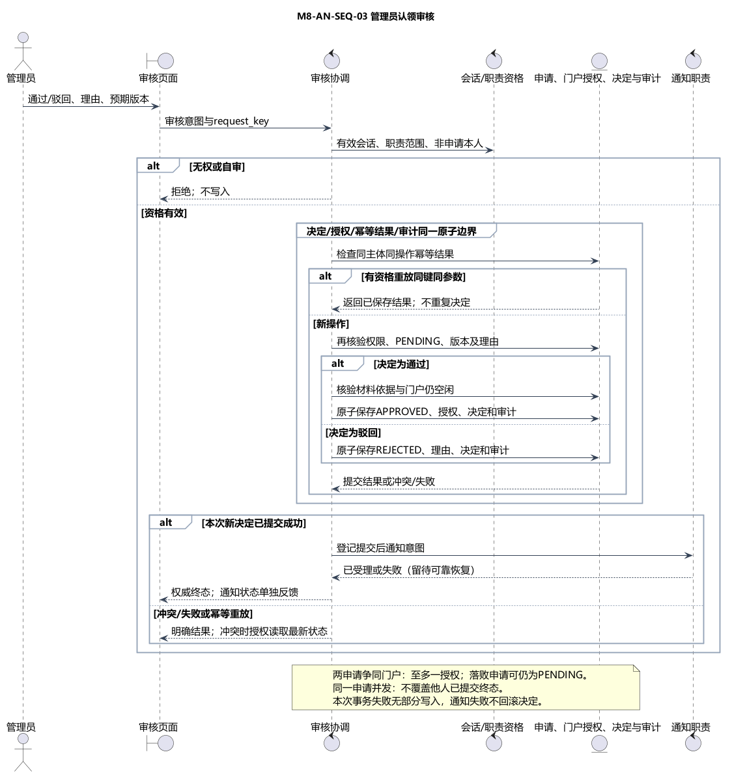
图中原子边界是业务要求；事务、条件写或等价机制待构件设计。提交后通知的可靠保存及恢复另交架构设计。

6 授权维护、统计与数据侧衔接
路径 | 分析规则 | 对应验收
门户读取 | 可直接按规范学者/成果ID读取公开投影；四类栏目保留，缺失为空或未知；无权/非公开不泄露私有信息。 | AC08-21、26
允许字段维护 | 有效会话→当前门户授权→字段白名单→版本校验→原子保存及审计。版本冲突保留输入，不静默覆盖。 | AC08-07/08/22/23/25
共享元数据纠错 | DOI、题名、成果归属等公共字段进入治理请求，不假报公共字段已修改；来源更新冲突保留人工修改。 | AC08-22/23
个人展示关联 | 调整或隐藏本人展示只影响门户选择；不删全局成果、来源和合作网络依据。 | AC08-22/24
统计查询 | 同一公开快照按规范成果ID去重，披露分母、未知数、口径、时间和版本；故障不能伪装全零。 | AC08-14～19、24
统计解释：机构来自成果发生时依据，同机构内每成果计1；不同机构分别计数，跨机构合计可超过总量。领域可交叉，占比之和可超过100%。合作边基于同一成果不同学者ID的无序对，权重为共享不同成果数；未知作者不编造关系。年度热点按当年公开成果为分母，空分母比例为null。
数据侧交接：成员2/7的处理时序在“规范成果、来源映射、参与/机构/领域关系、发布版本”处连接本包；未发布或隔离来源不计公开总量。成员2/7仍需提供实际清洗/入库/更新图、停止恢复与权威版本形成机制。
规模边界：现有公共SRS和B组规范为不少于10,000条，A组成员1分析提出1,000,000条新目标。本包设计计数语义可复用，但不替团队选择新验收门槛，也不声称已有数据规模或延迟实测。

图 6 授权内维护与共享字段纠错
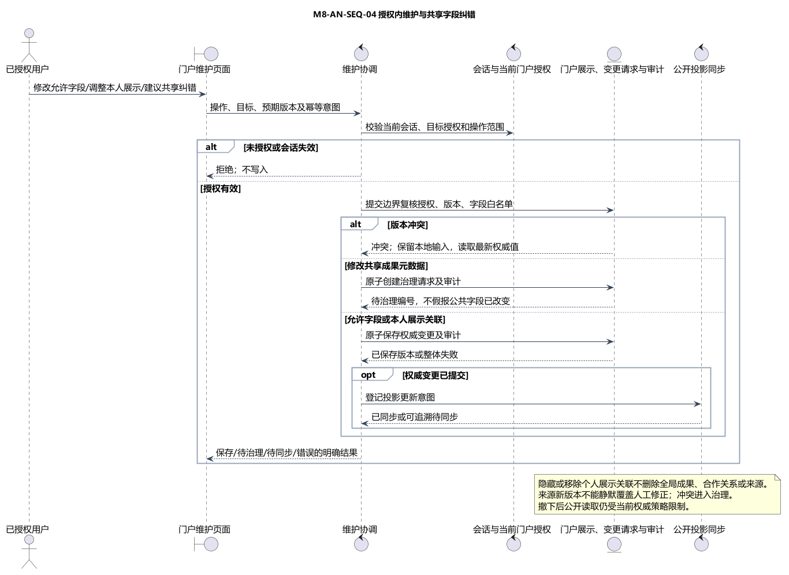
维护和统计图补齐成员3现有稿中的衔接说明，为分析供稿，不定义新API。

图 7 同版本统计与口径解释
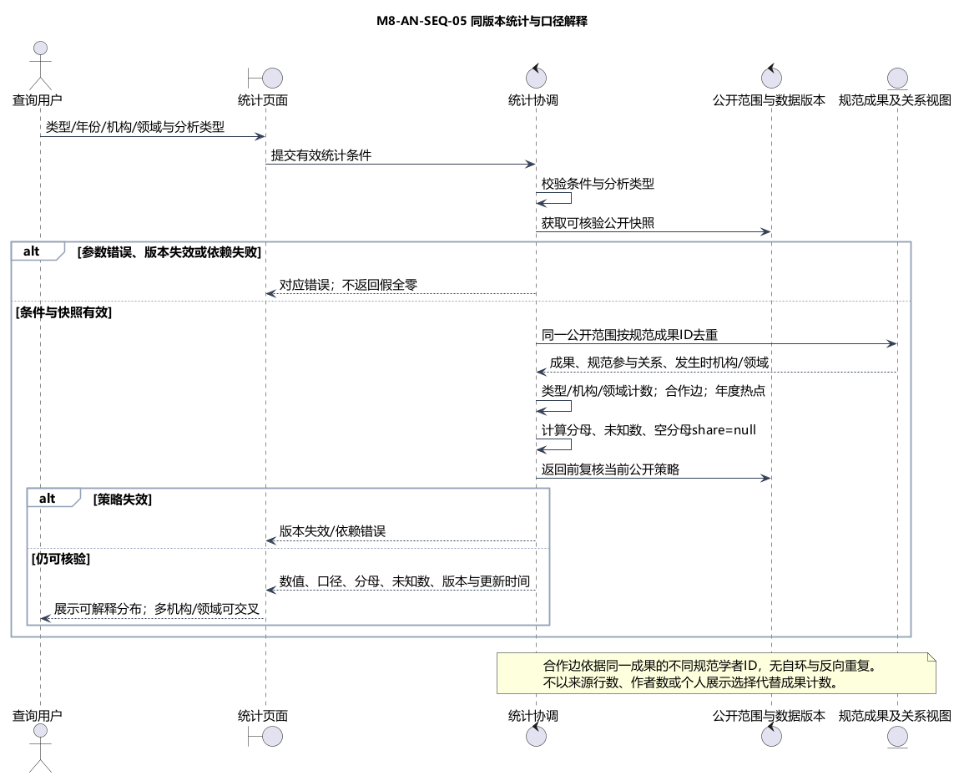
统计与检索采用相同公开范围和版本语义；未知值不伪造为零，空数据成功和依赖失败分别反馈。

7 前端问题答复（1/3）
以下是成员8本轮分析答复与处理建议，可交成员9修订草稿；不等于成员3、1/6或教师已批准，也未向任何队友实际发送。
问题编号 / 主题 | 本包答复 | 保留条件与下一步
IA9-Q03  最小证明与访问范围 | 沿用至少一个本人有效私有证明引用；候选组合为机构邮箱、官方主页、可核验成果关系。姓名相同不能单独证明身份。仅本人及职责内管理员可访问，公众不可见。 | 具体何种组合足够、保留期与删除规则交成员1/6及教师确认；本包不默认真实审核通过。
IA9-Q04  撤回待审申请 | 当前三态未包含撤回；本包不新增撤回状态或操作。前端将撤回保留为候选，不作为一期已提供功能。 | 若纳入，需一起定义状态、终态、幂等、并发审核和历史保留，并同步SRS/SPEC/图。
IA9-Q05  需补充材料状态 | 沿用PENDING/APPROVED/REJECTED。证据不足可由管理员有理由驳回；补充后新申请关联旧记录。不得让按钮把旧REJECTED改回PENDING。 | “补充中”可作为尚未提交的新表单本地状态；不能冒充新的服务器业务状态。
FS9-Q02  版本失效判据 | 绑定版本无法继续复现，或权威公开策略已变化且无法安全返回时，使用版本失效语义。数据年龄提示和快照失效是两件事。 | 30天不是已批准失效依据；字段名、版本保留期、刷新协议待公共设计。
请求/响应衔接：页面负责输入、本地草稿、加载与旧响应保护；业务服务负责当前会话、对象授权、状态、版本、幂等及原子提交。前端10秒超时只表示客户端未获得确定结果，不能宣布写入失败。

7 前端问题答复（2/3）
以下是成员8本轮分析答复与处理建议，可交成员9修订草稿；不等于成员3、1/6或教师已批准，也未向任何队友实际发送。
问题编号 / 主题 | 本包答复 | 保留条件与下一步
FS9-Q03  并发响应语义 | 区分旧版本、门户已占用、同键参数不一致；反馈冲突类别、可理解消息及可用恢复动作，且不暴露他人申请信息。 | 建议409为候选；仅有读取资格时给最新状态/版本，正式字段/错误码交公共契约确认。
FS9-Q04  会话超时时长 | 服务端明确失效时进入登录恢复，清除当前会话私有展示与敏感草稿；请求本地超时不能当作会话失效。 | 绝对/空闲超时、撤销机制与数值暂未批准；前端不硬编码时长。重新登录后查权威申请结果。
FS9-Q05  补充/撤回等业务扩展 | 与IA9-Q04/05采用同一三态映射：待审无维护权、通过有相应授权、驳回不新增授权。网络加载/失败不改变业务终态。 | 要扩展需联合更新状态图、SPEC、前端映射、接口和验收；本包未作批准。
请求/响应衔接：页面负责输入、本地草稿、加载与旧响应保护；业务服务负责当前会话、对象授权、状态、版本、幂等及原子提交。前端10秒超时只表示客户端未获得确定结果，不能宣布写入失败。

7 前端问题答复（3/3）
以下是成员8本轮分析答复与处理建议，可交成员9修订草稿；不等于成员3、1/6或教师已批准，也未向任何队友实际发送。
问题编号 / 主题 | 本包答复 | 保留条件与下一步
EX9-Q01  追踪标识 | M8-NFR-04已有可追踪错误需求；建议每次失败提供服务端可关联的非敏感标识，供支持定位。无标识时显示通用错误与重试。 | 字段名、生成/传播机制未冻结；不能伪造ID，也不能展示堆栈、证明正文或原始凭据。
EX9-Q03  并发恢复路径 | 同FS9-Q03。保留用户输入，按权限读取最新状态，提示重新核对；不盲目重放新操作或自动改写终态。 | 提交超时与409不同；先同键重试/查询恢复，确认未提交后再决定新操作。
EX9-Q04  证明格式与大小 | 需服务端校验实际类型、大小、归属及可访问性；前端展示与服务端同源的限制。分析阶段只表达这些检查职责。 | 格式白名单、单文件/总量、保留期与恶意文件处置阈值交1/6、3/8设计确认；未定时不宣传固定值。
请求/响应衔接：页面负责输入、本地草稿、加载与旧响应保护；业务服务负责当前会话、对象授权、状态、版本、幂等及原子提交。前端10秒超时只表示客户端未获得确定结果，不能宣布写入失败。

8 跨成员材料复核意见（1/3）
复核性质：2026-10-26依据用户提供快照进行的AI辅助书面比对。下表是实际发现与处理建议，不伪造成员8人工签字，也不把作者尚未修改的原稿记为已修复。
编号 / 类别 | 定位及发现 | 本包处理 / 下一步
RV08-01  范围差异 / 高 | a成员1分析01/05及成员3汇编草稿；b统一SRS§1。  百万目标与一万公共门槛并存；影响数据集、容量和性能验收。 | 本包沿用公共B组输入并明确冲突。请成员1/6核实课堂变更后统一SRS和各组目标。  状态：待共同确认
RV08-02  状态差异 / 高 | b成员9页面分析§4、状态分析§7；M8-CLAIM规则6/7。  前端候选补充、撤回分支超出现有三态。 | 本包使用三态；成员9将未批准分支标候选或移出一期。扩展须联动所有模型与验收。  状态：待成员3/9及1/6确认
RV08-03  超时语义 / 高 | b成员9状态分析FS9-LR-02、FS9-Q04；M8-CLAIM异常段。  10秒页面超时不能证明创建/审核失败，也不能作为会话失效依据。 | 本包SEQ-02/03明确同键或授权查询恢复；页面区分结果不明、业务失败和会话过期。  状态：分析已补；原稿待作者修订

8 跨成员材料复核意见（2/3）
复核性质：2026-10-26依据用户提供快照进行的AI辅助书面比对。下表是实际发现与处理建议，不伪造成员8人工签字，也不把作者尚未修改的原稿记为已修复。
编号 / 类别 | 定位及发现 | 本包处理 / 下一步
RV08-04  术语边界 / 中 | b成员6整体结构：申请—审核0..*；a成员3类模型：ReviewRecord 0..1。  成员6含尝试/审计留痕，成员3指有效决定；若同名混用会被读作可反复改判。 | 本包分ReviewDecision与AuditRecord；有效决定最多一次，历史尝试另记。请汇编时统一语义和图例。  状态：本包已澄清；联合术语待确认
RV08-05  范围泄漏 / 高 | a成员3交互§1；b接口约束§4及M8-SEARCH§候选集。  返回前仅过滤当前页无法保证total与统计全集不含私有记录。 | 本包SEQ-01/05明确完整合法集合及当前策略复核；实现机制留架构阶段，不能承诺实测。  状态：分析已覆盖；设计待实现
RV08-06  版本/年龄混用 / 中 | b成员9 IA9-Q02/FS9-Q02/EX9-Q02；成员6决策稿。  30天数据年龄、300ms加载、10秒客户端超时都不是已冻结后端保证。 | 保留候选阈值；失效按服务端权威版本判断，年龄提示按数据更新策略另议。  状态：待1/6、2/7、4/9确认

8 跨成员材料复核意见（3/3）
复核性质：2026-10-26依据用户提供快照进行的AI辅助书面比对。下表是实际发现与处理建议，不伪造成员8人工签字，也不把作者尚未修改的原稿记为已修复。
编号 / 类别 | 定位及发现 | 本包处理 / 下一步
RV08-07  收件状态落后 / 中 | b统一分析README与a成员3分析README（2026-10-25）。  b收件表写核心类图/业务时序未收到，但a快照已存在成员3供稿。 | 提供接入建议与图号映射；由成员3更新正式收件入口，保留A组原作者与版本。  状态：待成员3汇编
RV08-08  追踪遗漏 / 中 | M8-CLAIM验收段、M8追踪表及AC08-26。  CLAIM规范验收列到25，未显式列门户四类栏目AC08-26；追踪表实际已引用。 | 本包追踪表保留AC08-26并映射CLS-01及交互§6；建议原SPEC验收列表补26，由作者评审后修改。  状态：本包覆盖；原规范待修订
RV08-09  交付缺口 / 中 | b统一分析入口、a成员3交接待办。  数据侧时序、A组页面分析、独立一致性检查及整套PPT尚未完整收齐。 | 本包不替缺稿署名；请2/7、4、5/10实际供稿，再由3汇编8复核。  状态：全组交付仍待收件
RV08-10  平台与人工证据 / 中 | 任务书、成员3/6/9各交接说明。  PlantUML本地图和文档检查不等于CodeArts原生工程、真实人工签字或评审通过。 | 交付可编辑图源与图片；由各绘图人按课程要求建平台工程，成员8本人审阅后记录真实意见。  状态：外部待办

9 A/B映射与统一汇编建议
A组材料 / 成员3 | B组材料 / 本包 | 对比结论
Work、Authorship、Organization | Achievement、Participation、Institution | 语义可映射；参与角色保留，不把类名差异当公共实体冲突。
科研实体图 M3-AN-01 | 科研实体图 M8-AN-CLS-01 | 共用规范ID、来源与展示分离；B显式列成果机构关联。
认领权限图 M3-AN-02 | 认领图 M8-AN-CLS-02 | 共用三态、非自审、同时唯一有效授权；有效决定与审计分开说明。
检索/申请/审核 M3-AN-03～05 | M8-AN-SEQ-01～03 | 主要正确性约束一致；方案差异不得更改权限、公开范围或终态含义。
维护与统计：交互文档§4 | M8-AN-SEQ-04/05 | B补充完整时序图，供统一模型选择或附录引用。
成员3汇编草稿 | 本包复核与图号映射 | 成员3接入唯一03-analysis目录；不另提交A/B两套正式报告。
建议统一图号（由成员3定稿）：AN-CLS-01科研实体、AN-CLS-02门户认领；AN-SEQ-01检索、02认领提交、03审核、04维护、05统计。原M3/M8局部编号保留在来源表，避免覆盖作者图源。
本轮不判定哪组性能更好；两组检索规则均是已有候选规范，缺少共同数据集、真实实现与基准结果。公共SRS、API、实体、错误码和验收变更仍由成员1/6共同确认。
交接顺序：成员8本人审阅本包→成员3核对并接入统一章节→成员9更新状态/错误反馈→成员5/10接入追踪和PPT→成员1/6处理待决范围→按课程流程建模与评审。

10 模型场景走查与后续验证
走查场景 | 模型应保持的结果 | 定位
重复来源 / 多作者 | 同一规范成果不多计；规范关系去重；来源证据可增加。 | CLS-01；SEQ-05；AC08-24
q=graph固定样例 | 顺序W01,W02,W03；total=3；非公开W05排除。 | SEQ-01；AC08-01/03
同键重试/变更参数 | 同参数同ID；异参数冲突；不新增重复待审。 | SEQ-02；AC08-09
两申请争同门户 | 最多一有效授权；落败申请不自动驳回。 | SEQ-03；AC08-12
同申请并发 / 审核写入失败 | 不覆盖已成功终态；本次失败无部分决定、授权或审计。 | SEQ-03；AC08-10/13
网络回包丢失 / 通知失败 | 查询或同键重试恢复结果；决定保持；通知独立追踪。 | SEQ-02/03
已驳回补材料 | 新申请ID关联旧记录；旧终态不回退。 | CLS-02；AC08-11
隐藏展示 / 公共纠错 | 不全局删成果；共享字段进入治理请求。 | SEQ-04；AC08-22/23
过期公开快照 | 不能泄露已撤下内容或错误total；不能核验则失败。 | SEQ-01/05
真实空集 / 统计故障 | 空集成功计数0、比例null；故障明确错误，不假全零。 | SEQ-05；AC08-16/19
走查属于规则推演。后续成员5/10须在实际系统上覆盖会话失效、自审、他人材料、幂等重放、并发审核、失败回滚、版本切换和统计对账；再执行统一规模及性能验收。本轮没有业务代码、真实账号、真实采集或接口测试。
需求映射沿用成员8原追踪表全部18条需求、全部26个AC编号；不把分析页数、图数、夹具数或文档检查通过当作业务通过率。详细映射见traceability.csv。

11 来源、交接与完成状态
输入范围：四个原始ZIP均保留；本地按a、b、main、old-main展开，源文件未改写。来源索引登记压缩包及实际引用文件SHA-256；evidence-excerpts.md记录关键问题的原文位置。
角色/材料 | 本轮可交接内容 | 仍需实际完成
成员3（汇编） | 类图、5张业务时序、A/B映射、10项复核意见、18条需求追踪。 | 审阅供稿，更新唯一03-analysis收件表，接入正式分析文档。
成员9（前端） | 10个后端问题编号的逐项答复、三态与超时恢复语义。 | 按联合决定修订候选界面分支；不把本建议视为公共批准。
成员5/10（测试、PPT） | 8页PPT供稿、图源/图片、26个AC映射及异常走查。 | 整合唯一全组PPT和独立一致性核查；系统测试待实现。
成员1/6（范围） | 规模差异、状态扩展、证明标准、阈值及公共契约待决清单。 | 核实课堂要求并共同批准；未批准不改公共文档。
成员8本人 | 完整Word/PDF、可编辑图及复核建议。 | 真实阅读和修改确认；按课程要求落实CodeArts、评审和提交。
本地交付已编制；未上传GitHub、未建立PR、未给队友发送消息、未提交课程平台。PPT是成员8供稿，不能冒充全组最终答辩/分析PPT。Word为可编辑版本；PDF从相同内容源独立排版并实际渲染检查，不能据此声称已由Microsoft Word打开验证。
课前简述：我负责B组核心业务类图和检索、认领审核等服务处理模型。本轮补齐两张类图、五张时序图，核对前端10个交接问题，并复核A/B模型及SRS差异。当前待全组共同决定的重点是规模门槛、身份材料标准与状态扩展；已用现有B组规范保持图文一致。

